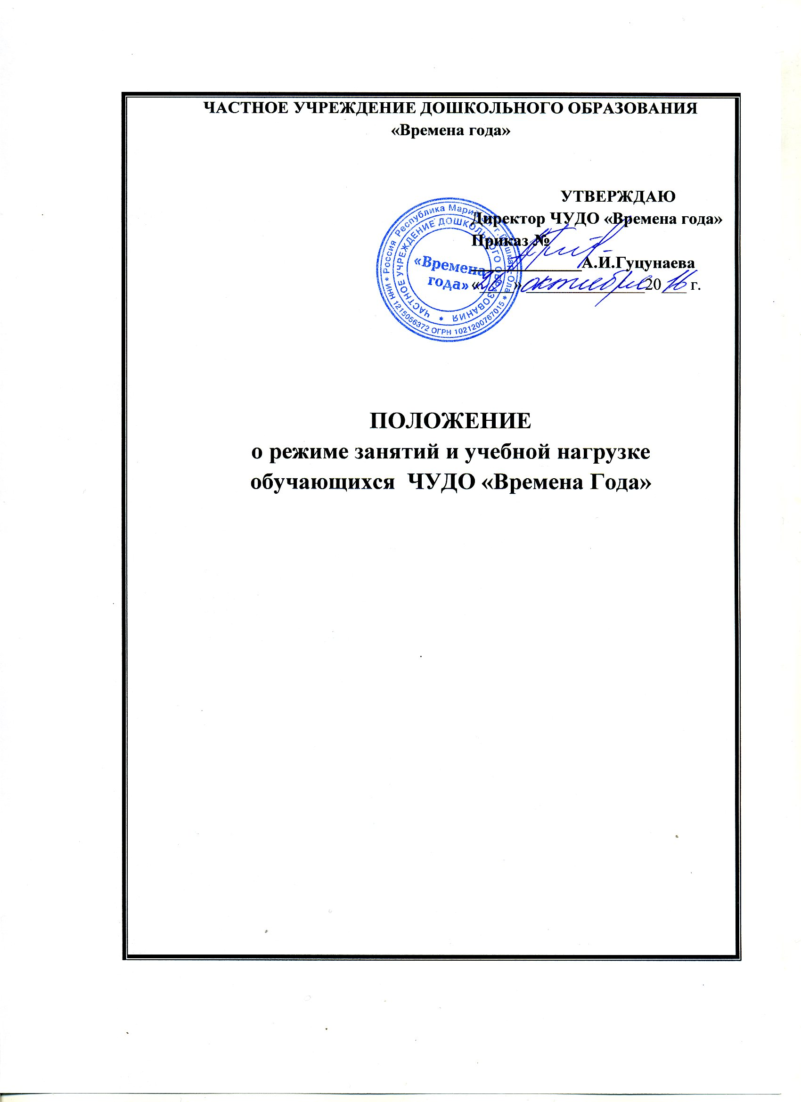
- Общие положения
  - Режим функционирования Частного учреждения дошкольного образования «Времена года» устанавливается на основании ФЗ – 273 от 29.12.2012 г. «Об образовании в Российской Федерации», СанПиН 2.4.1.3049-13 «Санитарно-эпидемиологические требования к устройству, содержанию и организации режим работы дошкольных образовательных организаций», Устава и учебного плана учреждения.
  - Положение регламентирует режим работы дошкольных групп ЧУДО «Времена года».

- Режим функционирования

  - ЧУДО «Времена года» работает по 5-дневной рабочей неделе.
  - Режим работы: с 07.30. до 19.00. (11,5 часов).
  - В субботу, воскресенье и праздничные дни ЧУДО «Времена года» не работает.

- Режим занятий и учебной нагрузки обучающихся

  - Образовательный процесс осуществляется в соответствии с образовательной программой ЧУДО «Времена года».
Учебные занятия начинаются в 09.30 часов утра.
  - Учебные занятия проводятся в соответствии с санитарно-гигиеническими правилами и возрастом обучающихся, учебным планом, утвержднным директором ЧУДО «Времена года».
  - Продолжительность непрерывной непосредственно образовательной деятельности (далее – НОД):
- для детей от 2-х до 3-х лет – не более 10 мин;
- для детей от 3-х до 4-х лет – не более 15 мин;
- для детей от 4-х до 5-ти лет – не более 20 минут; - для детей от 5 до 6-ти лет – не более 25 минут; - для детей от 6-ти до 7-ми лет – не более 30 минут.
  - Максимальный объем образовательной нагрузки в первой половине дня в младшей группе не превышает 30 мин., в средней группе не превышает 40 минут, в старшей группе не превышает 50 минут, в подготовительной к школе группе – 1,5 часа.
В старшей и подготовительной к школе группе НОД может осуществляться во второй половине дня после дневного сна.
  - Для детей раннего возраста от 1,5 до 3 лет длительность НОД не должна превышать 10 мин., Допускается осуществление образовательной деятельности в первую и во вторую половину дня (8-10 мин.)
  - Занятия интеллектуального цикла проводятся в первую половину недели. Занятия художественно-эстетического цикла проводятся в следующей последовательности: лепка, аппликация, рисование. В середине каждого занятия необходима организация динамической паузы продолжительностью 2-3 минуты, по окончании НОД – проведение релаксации. Перерывы между периодами непосредственно образовательной деятельности не менее 10 мин. Допускается проведение НОД после дневной прогулки.
  - Обучение в ЧУДО «Времена года» проводятся без балльного оценивания знаний обучающихся и домашних заданий.
  - Образовательный процесс проводится в течение календарного года. НОД в полном объеме проводится в период с 1 сентября по 31 мая. В летний период организуется НОД по художественно-эстетическому воспитанию и физическому развитию.
  - С целью индивидуализации образования проводится педагогическая диагностика в октябре (1 и 2 неделя месяца), в апреле (3 и 4 неделя месяца). В период диагностики НОД не проводится.
  - Продолжительность каникул: в летний период – июнь-август, в зимний период – с 1 по 14 января.

IV. Режим занятий и учебной нагрузки обучающихся

4.1. Количество проведения непосредственно образовательной деятельности в учебном плане не превышает максимально допустимый объем недельной образовательной нагрузки.
Форма проведения занятий:
- младший возраст – подгрупповые занятия
- средний возраст – подгрупповые, фронтальные занятия - старший возраст – подгрупповые, фронтальные.
  - Первая половина дня отводится непосредственно образовательной деятельности, требующей повышенной умственной нагрузки, кроме понедельника. Во вторую половину дня допускается организация непосредственно образовательной деятельности, направленной на физическое, художественно-эстетическое развитие детей: лепка, аппликация, ознакомление с художественной литературой, конструирование и ручной труд (кроме средней группы).
  - Перерывы между периодами НОД не менее 10 минут.
  - Непосредственно образовательная деятельность по физическому развитию осуществляется во всех возрастных группах 3 раза в неделю, из них один раз в неделю на открытом воздухе в средней, старшей и подготовительной к школе группе.

Положение о режиме занятий и учебной нагрузке обучающихся в ЧУДО «Времена года» принято на педагогическом совете 30 августа 2016 года.

ЧАСТНОЕ УЧРЕЖДЕНИЕ ДОШКОЛЬНОГО ОБРАЗОВАНИЯ
«Времена года»

УТВЕРЖДАЮ
Директор ЧУДО «Времена года»
Приказ №
_____________А.И.Гуцунаева
«____» ______________20___ г.

ПОЛОЖЕНИЕ
о режиме занятий и учебной нагрузке
обучающихся ЧУДО «Времена Года»

